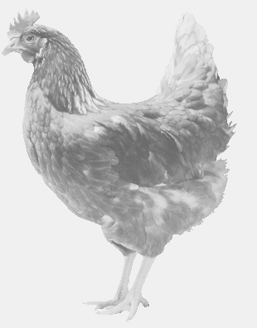**SVOBODA – Lučice**

**drůbežárna Vadín, www.drubezsvoboda.cz 569489358, 777989857**

**NOSNÉ KUŘICE**

**barva červená a černá**

**Stáří: 20 týdnů**

**Cena: 280,-Kč/kus**

**Úterý 18. března 2025**

**v 8.10 hod. - Sobíňov**

**u obecního úřadu**

**Možno objednat: 569489358, svoboda.lucice@seznam.cz**